**DOCUMENTO I**

**MODELAGEM DOS DADOS**

**ESPECIFICAÇÃO DOS REQUISITOS DE INTERFACE**

**EQUIPE: Alan Palomero; Gustavo Milczwski; João Henrique Wind; Mauricio de Araujo**

1. **DESCRIÇÃO DOS OBJETIVOS DO SISTEMA**

O sistema RH-INDO consiste no gerenciamento de funcionários e departamentos, possibilitando o cadastro, edição exclusão dos mesmos.

1. **MODELAGEM DOS DADOS**

**2.1. MODELO CONCEITUAL**

**DER_RH-INDO.png**

**2.2 MODELO LÓGICO**

**Lógico_RH-INDO.png**

1. **ESPECIFICAÇÃO DOS REQUISITOS DE INTERFACE**

**Código do Critério:** 4/18

**Nome do Critério:** Feedback

**Descrição do Critério**: Os fatores de Feedback possibilitam que o usuário tenha melhor entendimento do que está acontecendo no sistema. Caso não haja feedback, o usuário pode suspeitar de alguma não conformidade no sistema e realizar ações prejudiciais.

**Subcritérios**:

**Código**: recomendação 01/17

**Descrição do Subcritério**: O sistema deve avisar, de modo imediato, toda ação feita pelo usuário, como por exemplo mostrar os caracteres quando o usuário está digitando.

**Imagem do protótipo de tela do sistema em que o subcritério será aplicado:**

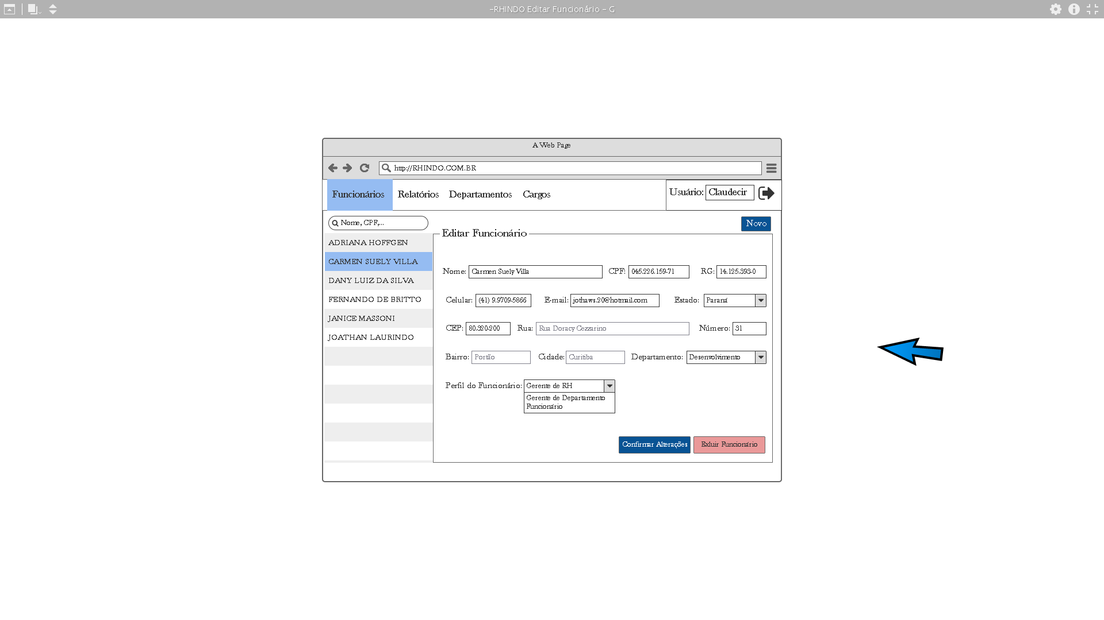

**Código**: recomendação 02/17

**Descrição do Subcritério**: Caso haja algum erro inesperado ou se a introdução de ações deve ser interrompida por algum processo, o usuário deverá ser informado.

**Imagem do protótipo de tela do sistema em que o subcritério será aplicado:**

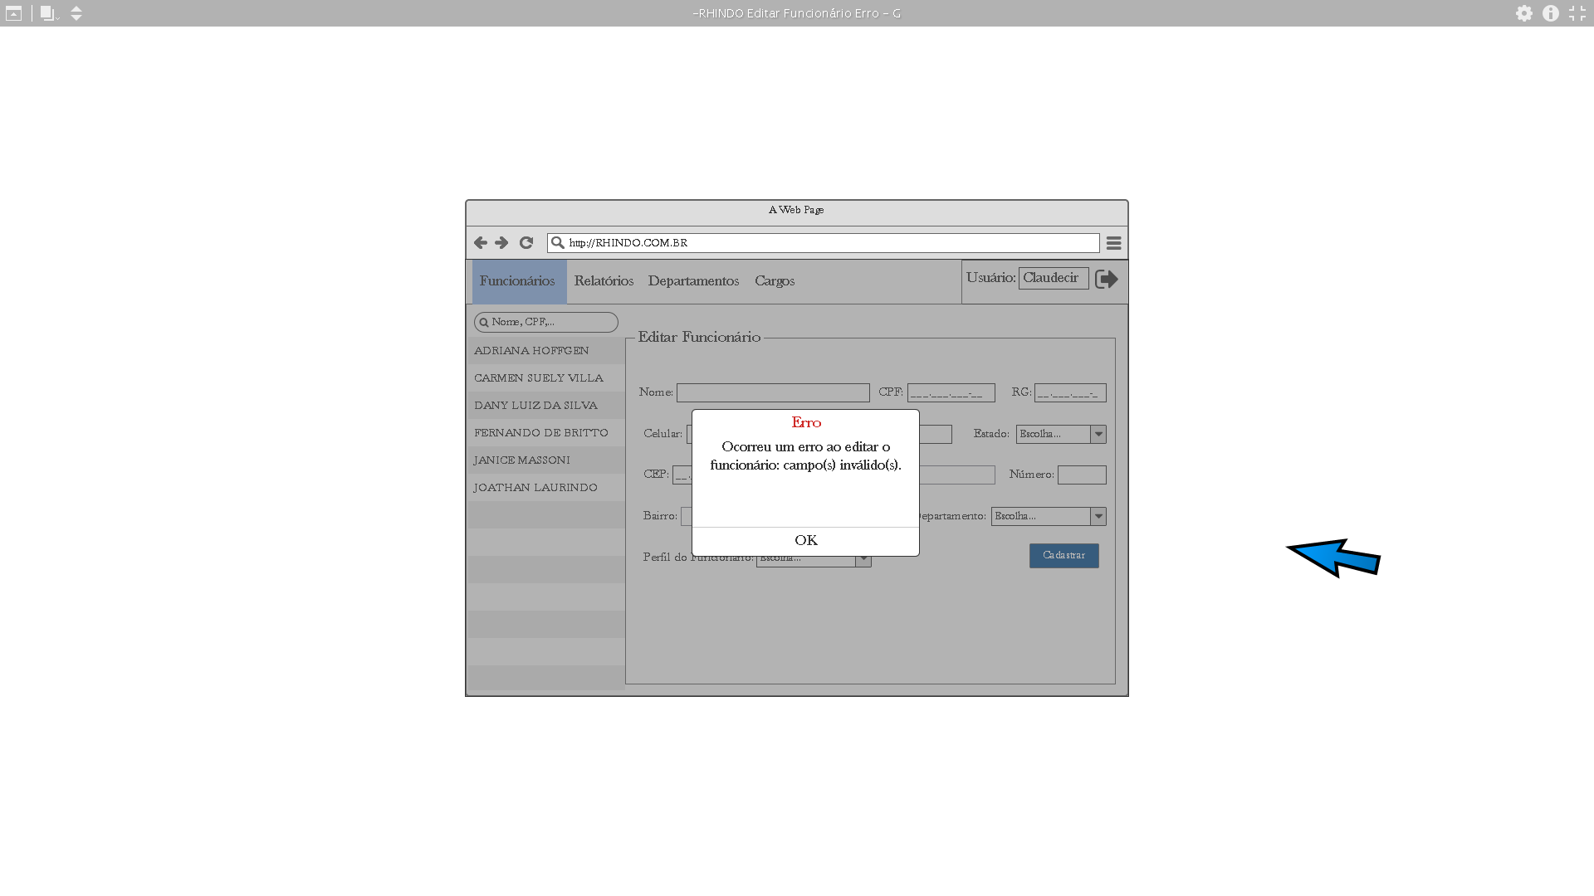

**Código**: recomendação 06/17

**Descrição do Subcritério**: Se o sistema precise realizar algum processamento complexo que demande tempo, deve-se informar o usuário através de indicadores de progressão.

**Imagem do protótipo de tela do sistema em que o subcritério será aplicado:**

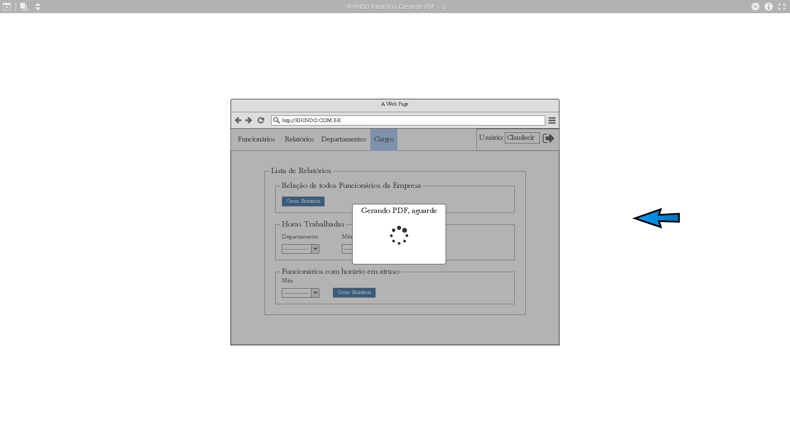

**Código**: recomendação 07/17

**Descrição do Subcritério**: Após a realização de uma ação que demande tempo de processamento, o sistema deverá alertar o usuário do sucesso ou fracasso de tal processo.

**Imagem do protótipo de tela do sistema em que o subcritério será aplicado:**

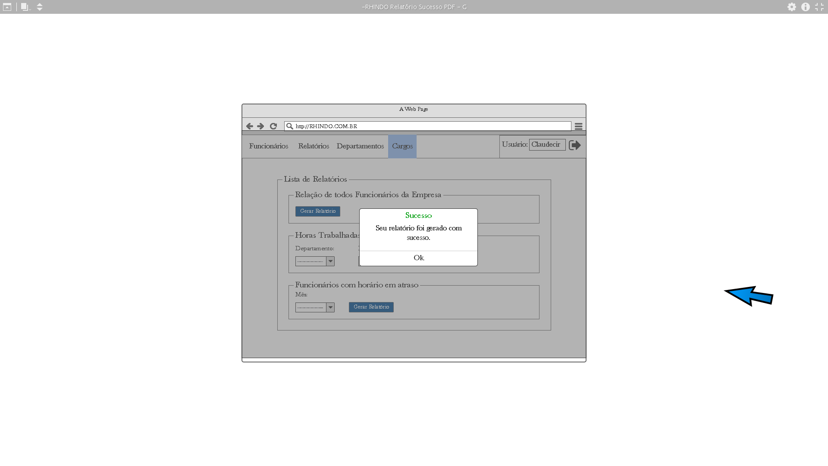

**Código do Critério:** 14/18

**Nome do Critério:** Mensagens de Erro

**Descrição do Critério**: A qualidade das mensagens de erro facilita o aprendizado do usuário, indicando a razão do erro e o que fazer para que o mesmo não ocorra novamente. Como por exemplo indicar o formato correto de uma data após a tentativa em que o usuário informou uma data inválida.

**Subcritérios**:

**Código**: recomendação 02/17

**Descrição do Subcritério**: As mensagens de erro devem conter uma linguagem simples e amigável, sem muitos termos técnicos e que não insulte ou embarace o usuário.

**Imagem do protótipo de tela do sistema em que o subcritério será aplicado:**

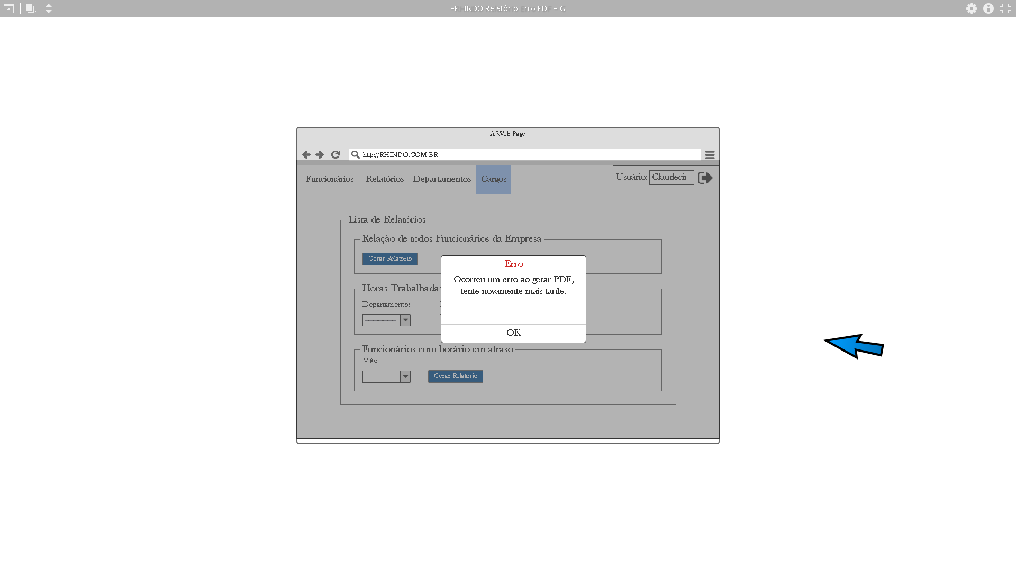

**Código**: recomendação 03/17

**Descrição do Subcritério**: Os termos das mensagens de erro não devem conter as mensagens apresentadas pelos programas utilitários, devendo-se traduzi-las para uma linguagem mais natural e menos técnica.

**Imagem do protótipo de tela do sistema em que o subcritério será aplicado:**

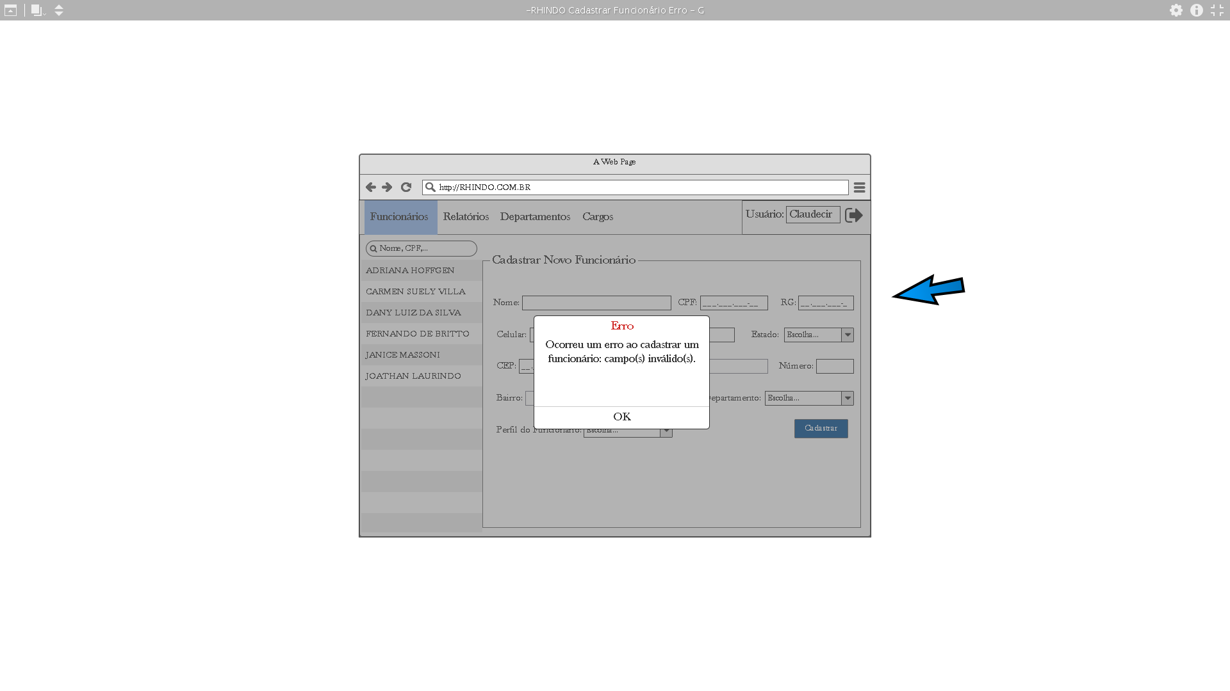

**Código**: recomendação 06/17

**Descrição do Subcritério**: A informação principal de uma mensagem de erro deve se encontrar no início da mensagem. Uma especificação mais técnica poderá estar descrita logo após a mensagem principal.

**Imagem do protótipo de tela do sistema em que o subcritério será aplicado:**

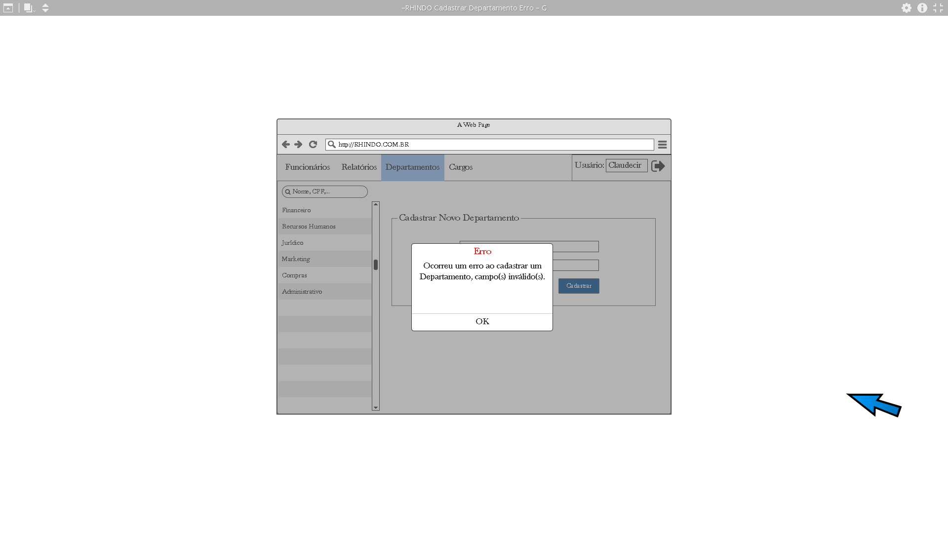

**Código**: recomendação 07/17

**Descrição do Subcritério**: As mensagens de erro devem estar contidas em um misto de maiúsculas e minúsculas. O fato da mensagem estar apenas em letras maiúsculas passa para o usuário uma comunicação autoritária.

**Imagem do protótipo de tela do sistema em que o subcritério será aplicado:**

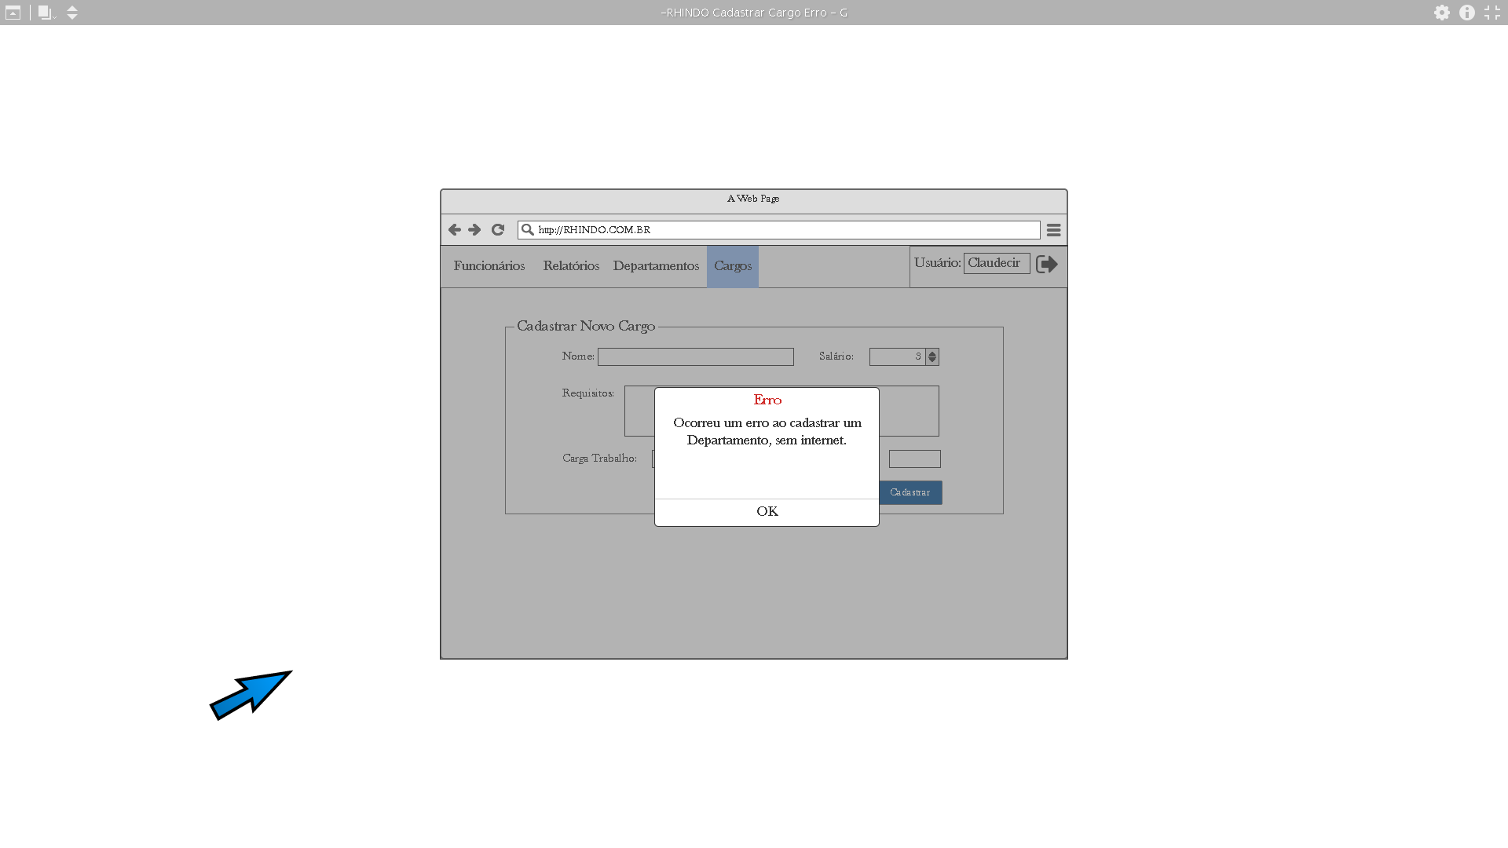

**Código do Critério:** 01/18

**Nome do Critério:** Presteza

**Descrição do Critério**: Presteza se refere à facilidade que um sistema apresenta ao seu usuário para identificar as possíveis ações que este pode tomar num determinado momento, o estado em que ele se encontra dentro de um determinado processo (por exemplo, se está logado no sistema ou não, ou em que ponto do preenchimento de um formulário ele se encontra). Também inclui a forma que um sistema induz o usuário a realizar determinadas ações da maneira correta, como a entrada de dados.

**Subcritérios**:

**Código**: recomendação 03/17

**Descrição do Subcritério**: Caso o dado a ser inserido no sistema possua um formato particular (datas, CPF, etc), os campos de entrada para esses dados devem estar descritos através de um rótulo.

**Imagem do protótipo de tela do sistema em que o subcritério será aplicado:**

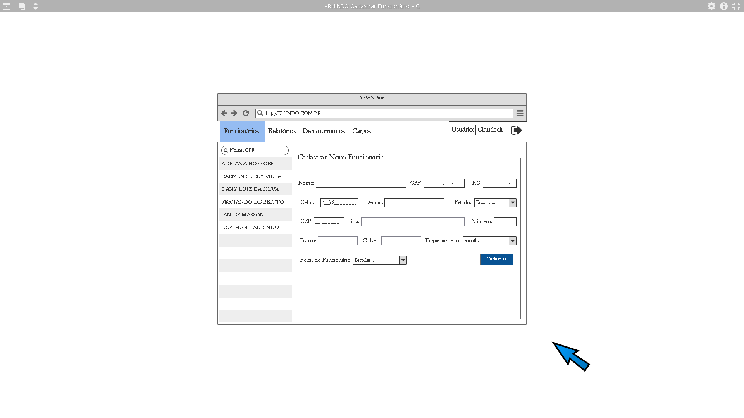

**Código**: recomendação 07/17

**Descrição do Subcritério**: Quando uma lista mostrada ao usuário contiver mais itens do que for possível exibir em tela, deverá haver uma indicação clara de que a lista não está completa.

**Imagem do protótipo de tela do sistema em que o subcritério será aplicado:**

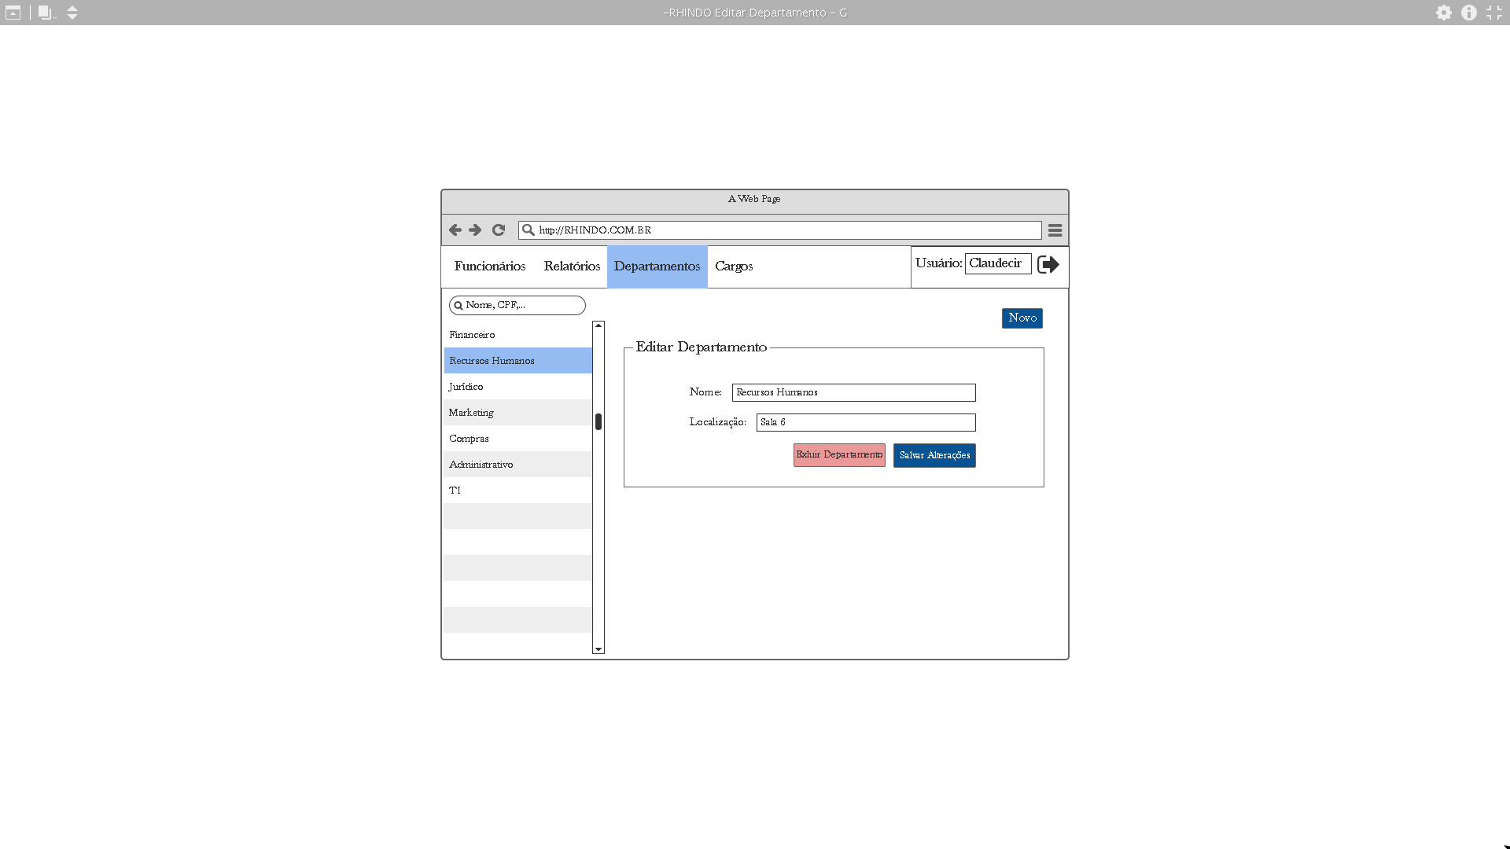

**Código**: recomendação 13/17

**Descrição do Subcritério**: Todas as informações que o usuário necessita para cumprir uma ação devem ser apresentadas pelo sistema; o usuário não deve precisar memorizar informações entre etapas de um processo (por exemplo, se o usuário precisar de um código de identificação de um funcionário, ele deverá poder buscar essa informação na mesma tela do sistema)

**Imagem do protótipo de tela do sistema em que o subcritério será aplicado:**

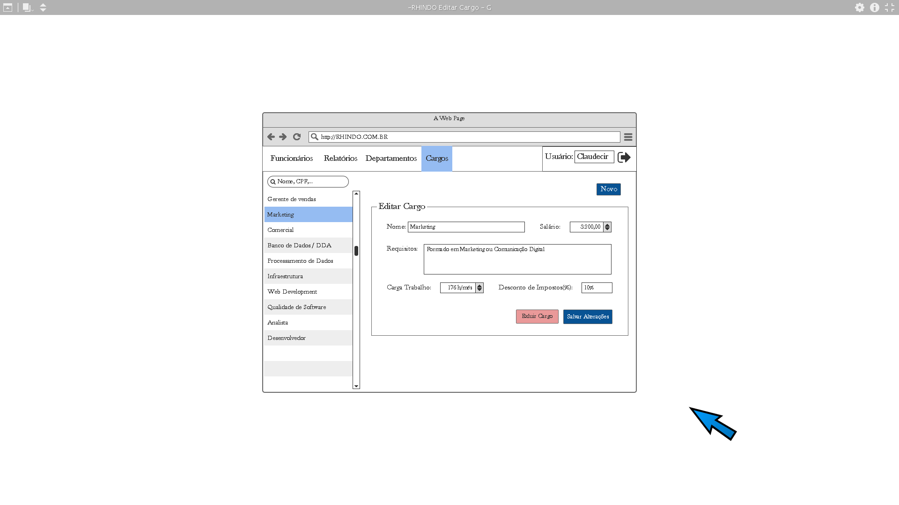

**Código**: recomendação 12/17

**Descrição do Subcritério**: Ao interagir com um menu, deve ser óbvio ao usuário se um item desse menu irá executar um comando, ou se ele o levará a uma nova série de menus.

**Imagem do protótipo de tela do sistema em que o subcritério será aplicado:**

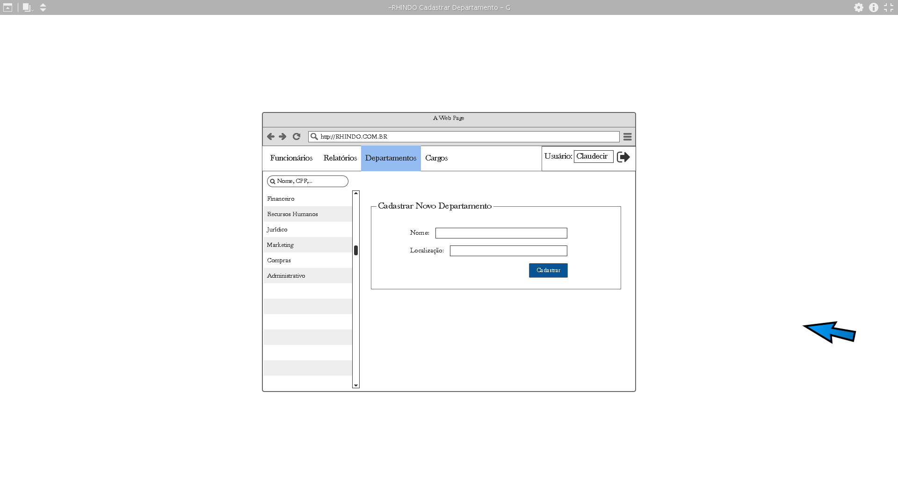

**Código do Critério:** 13/18

**Nome do Critério:** Proteção contra erros

**Descrição do Critério**: A aplicação deste critério visa informar ao usuário sobre a existência de erros antes que seja necessário fazer a validação da tarefa atual, evitando interrupções no fluxo de trabalho, e evitar que ocorram erros de execução do sistema pelo usuário.

**Subcritérios**:

**Código**: 1/7

**Descrição do Subcritério**: Quando a seleção de um elemento da tela ocorrer através de um apontador (*mouse, touchscreen*), os elementos deverão estar distantes o suficiente para evitar que o item errado seja selecionado. Além disso, a área de ativação desses elementos deve ser consistente em todo o sistema.

**Imagem do protótipo de tela do sistema em que o subcritério será aplicado:**

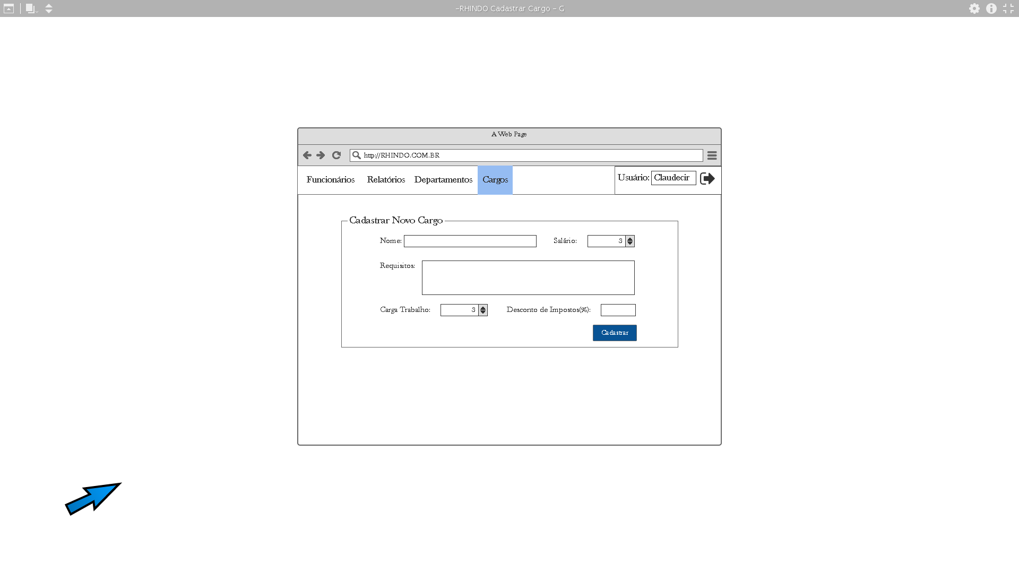

**Código**: 2/7

**Descrição do Subcritério**: Sempre que o usuário realizar uma ação destrutiva (excluir ou atualizar um dado no banco de dados, por exemplo), o botão *default* para a realização desta tarefa deverá ser aquele que preserva os dados e o esforço do usuário.

**Imagem do protótipo de tela do sistema em que o subcritério será aplicado:**

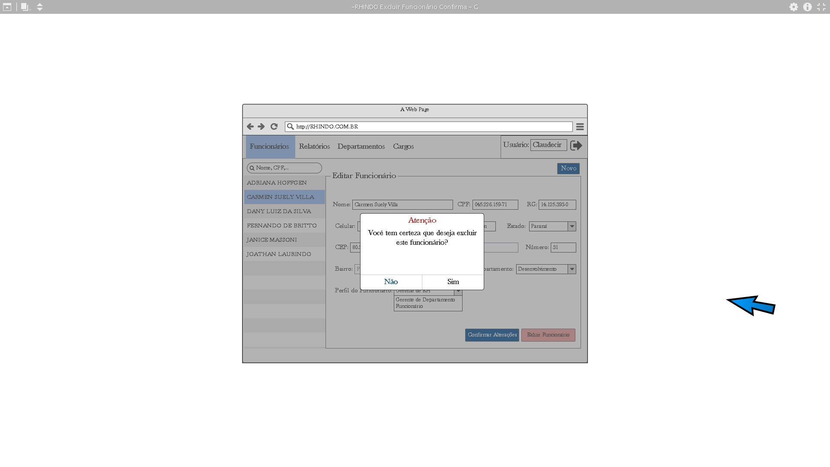

**Código**: 3/7

**Descrição do Subcritério**: Se um dado longo precisar ser inserido pelo usuário (CEP, códigos de barras, etc), esse dado deverá ser dividido em grupos de dados menores, separados por espaços ou outros sinais de pontuação padrões.

**Imagem do protótipo de tela do sistema em que o subcritério será aplicado:**

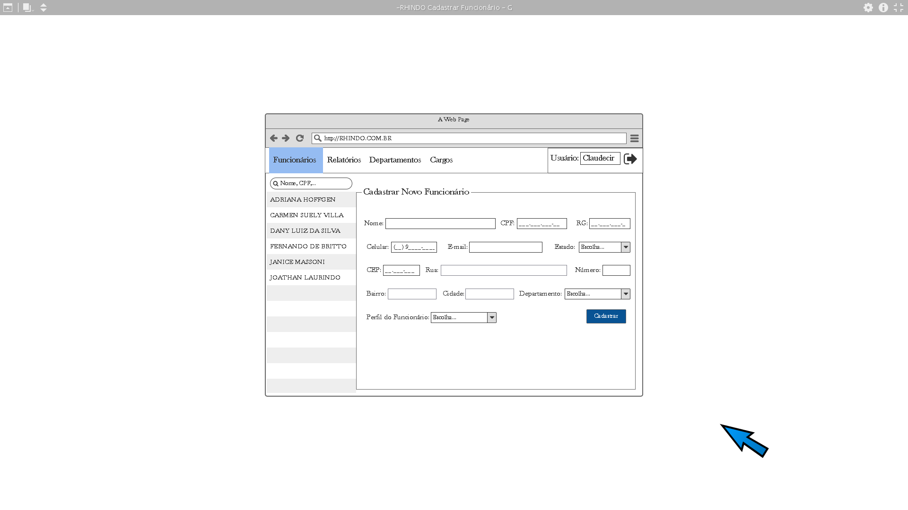

**Código**: 4/7

**Descrição do Subcritério**: Se o usuário desejar encerrar uma sessão e existir o risco de dados serem perdidos (como dados digitados em campos mas não salvos no sistema), o usuário deve ser notificado de que dados podem ser perdidos, e ele deverá poder cancelar sua ação.

**Imagem do protótipo de tela do sistema em que o subcritério será aplicado:**

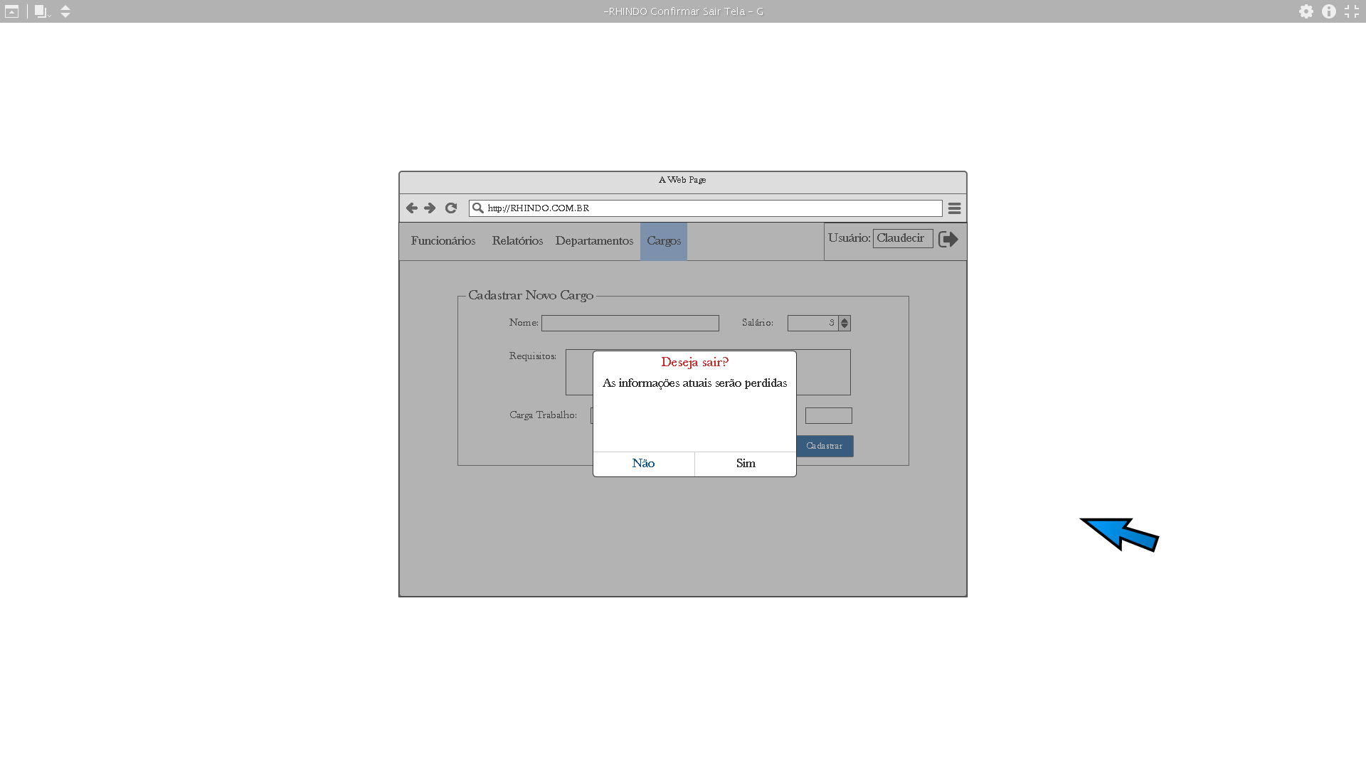

**Código do Critério**: 09/18

**Nome do Critério**: Ações explícitas

**Descrição do Critério**: Quando o processamento pelo computador resulta de ações explícitas dos usuários, estes aprendem e entendem melhor o funcionamento da aplicação e menos erros são observados.

**Subcritérios:**

**Código**: 1/4

**Descrição do Subcritério**: Permita aos usuários controlar a sequência das transações através de ações explícitas; adie o processamento até que uma ação explícita do usuário seja comandada.

**Imagem do protótipo de tela do sistema em que o subcritério será aplicado:**

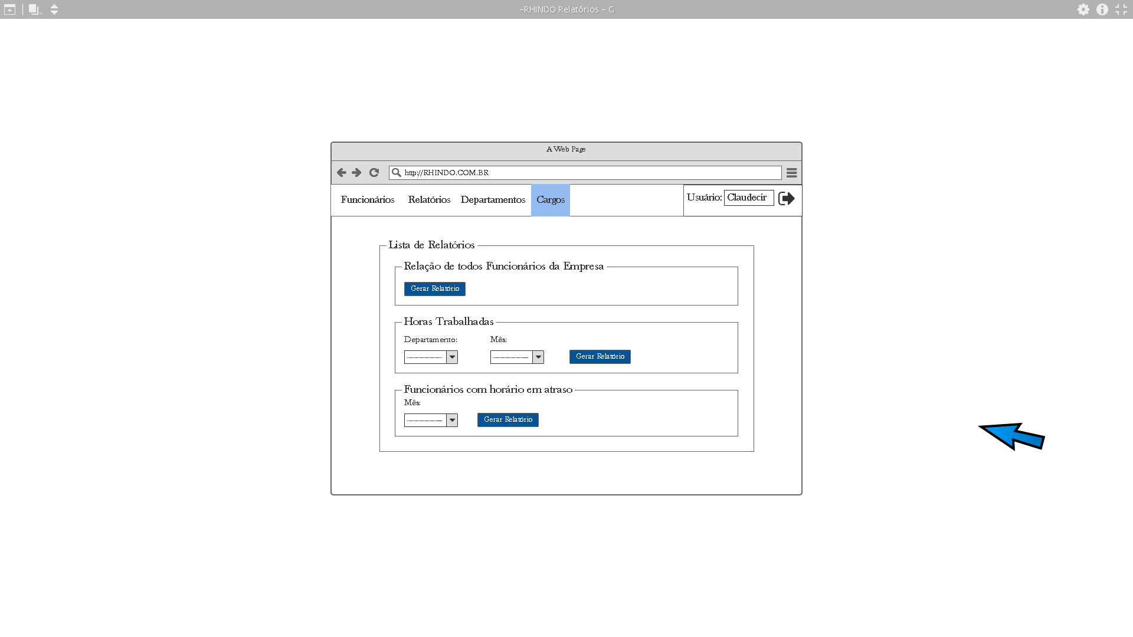

**Código**: 2/4

**Descrição do Subcritério**: Se a seleção do menu for feita através de um mouse, faça a ativação em dois passos. Primeiramente, posicione o cursor para designar a opção selecionada, e a seguir, faça uma entrada de controle explícita.

**Imagem do protótipo de tela do sistema em que o subcritério será aplicado:**

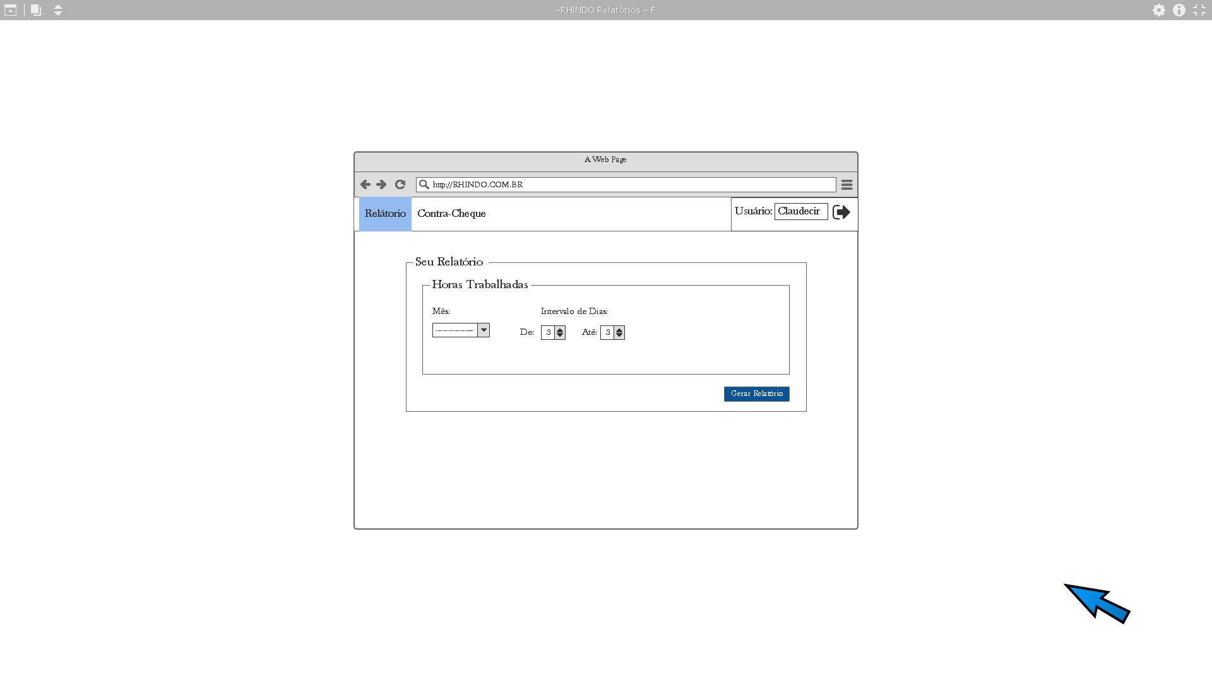

**Código**: 3/4

**Descrição do Subcritério**: Exija sempre do usuário uma ação de "ENTER" explícita para iniciar o processamento de um dado; não inicie o processamento como um efeito colateral de alguma outra ação.

**Imagem do protótipo de tela do sistema em que o subcritério será aplicado:**

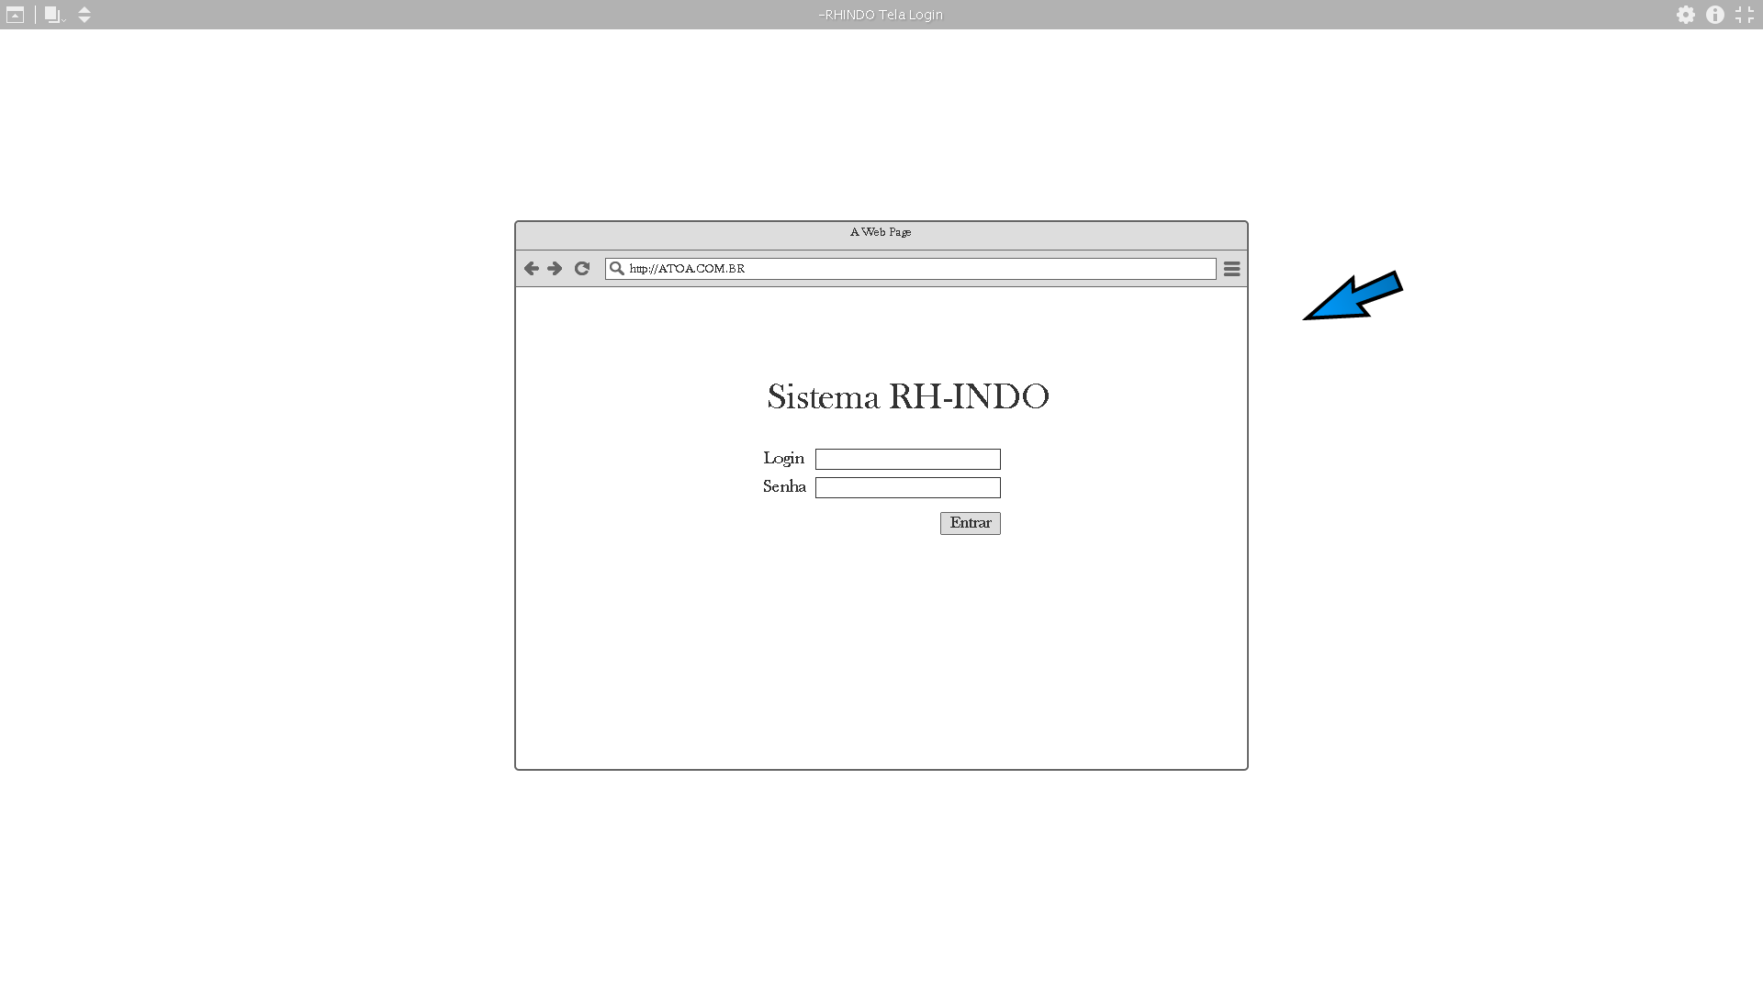

**Código**: 4/4

**Descrição do Subcritério**: Solicite aos usuários que explicitamente acionem uma tecla (por exemplo o "TAB") para mover o cursor de um campo de entrada de dados para o seguinte. O computador não fornecerá tal controle automaticamente.

**Imagem do protótipo de tela do sistema em que o subcritério será aplicado:**

